1)
2)
3)
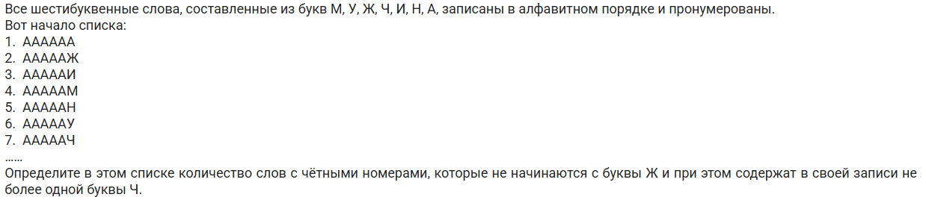
4)
5)
6)
7)
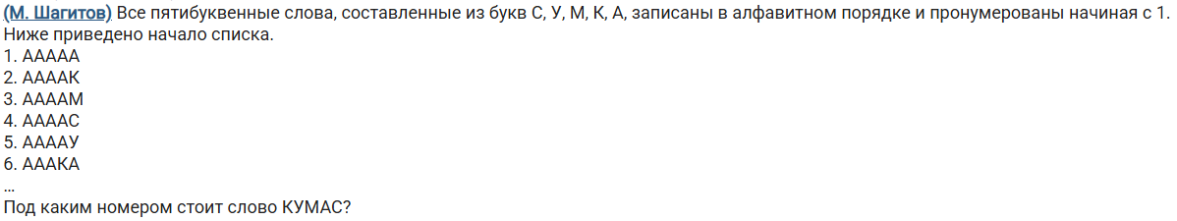
8) 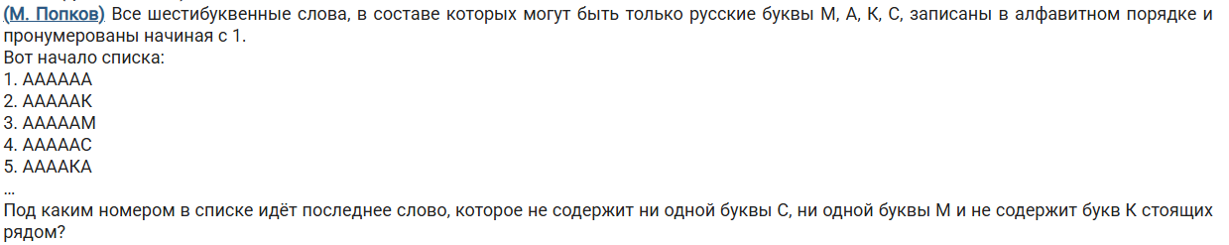

9)
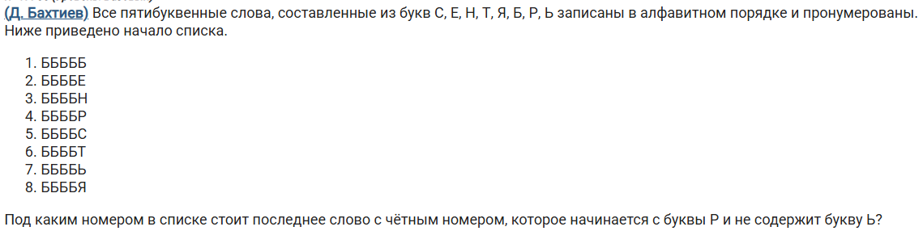
10)

